糖知 APP (SugarGuard AI)
架构设计文档

项目名称：SugarGuard AI（糖知）— 智能控糖健康管理 Android 应用
文档类型：架构设计文档
编制人：鞠星冉
编制日期：2026-04-18
版本：V1.0

目录
一、文档概述
二、技术栈总览
三、体系结构总览（系统架构图）
四、高层业务流程图
五、核心模块划分（构件级 + 构件图）
六、数据库设计（ER 关系图）
七、接口设计概要（含时序图）
八、部署架构（含部署拓扑图）

一、文档概述
本文档为糖知 APP（SugarGuard AI）的架构设计文档，描述系统整体的技术架构、业务流程、模块划分、数据库设计和部署方案。系统采用经典的『客户端 – 服务端 – AI 服务』三端分层架构，面向 15-25 岁青少年人群提供智能控糖健康管理服务。
核心功能围绕『识别 → 记录 → 分析 → 建议』四步控糖闭环展开，串联拍照识别、饮食日记、数据分析、AI 问答、智能推荐五大核心场景，并映射到 Android 端、Spring Boot 后端、Python AI 服务三端。

二、技术栈总览
系统技术选型如下表所示，各端/层均选用主流成熟技术栈：
端/层 | 技术选型 | 选型理由
Android 前端 | Kotlin 1.9 + Jetpack Compose + Material3  + Retrofit + Room + Coil + WorkManager | Google 官方推荐栈，声明式 UI 开发效率高，  Material3 原生支持动态主题
后端 | Spring Boot 3 + Spring Security + JWT  + Spring Data JPA + MySQL 8 | 主流 Java 企业级栈，生态成熟，  团队熟悉度高
AI 服务 | Python 3.11 + FastAPI + ViT  + DeepSeek API + LangChain + FAISS | FastAPI 轻量高性能；ViT 支持细粒度食物识别；  DeepSeek + RAG 提供专业控糖问答
数据存储 | MySQL 8（云端）+ Room/SQLite（本地缓存）  + FAISS 向量库 | 混合存储：云端保证多端同步，  本地保证离线可用
DevOps | Tgit + TAPD + Jenkins CI/CD  + SonarQube + Docker | 一站式敏捷研发，符合课程指导书要求
测试 | JUnit 5 / Mockito / MockK（单元）  + Postman（API）+ JMeter（性能） | 覆盖单元/API/UI/性能四层测试

三、体系结构总览（系统架构图）
系统整体采用经典的『客户端 – 服务端 – AI 服务』三端分层架构。下图为系统架构图，包含：
- Android 客户端（UI / ViewModel / Repository / Notification 四层）
- Spring Boot 后端（Controller / Service / Security / JPA 四层）
- Python AI 服务（FastAPI / ViT / LangChain-DeepSeek / FAISS 三层）
- MySQL 数据库（12 张核心业务表）
- DevOps 基础设施（Tgit / TAPD / Jenkins / SonarQube / Docker）
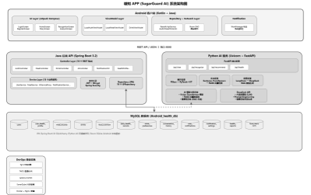
图 1 糖知 APP (SugarGuard AI) 系统架构图
各层职责说明：
层次 | 主要技术/组件 | 主要职责
表现层 | Android Jetpack Compose UI + MVVM + StateFlow | 呈现用户界面、响应交互
业务层（Android） | ViewModel + Repository（Room + Retrofit） | 协调数据与 UI，处理离线场景
服务层（后端） | Spring Boot Controller → Service → JPA Repository | 对外 REST API，认证鉴权
AI 服务层 | FastAPI Router → Service → ViT / DeepSeek / FAISS | 图像识别、问答、RAG 检索
数据层 | MySQL（主）+ Room/SQLite（缓存）+ FAISS（向量） | 结构化 + 非结构化存储
基础设施 | Docker + Jenkins CI/CD + SonarQube + Nginx | 持续集成、部署、监控

四、高层业务流程图
下图以用户『识别 → 记录 → 分析 → 建议』四步控糖闭环为主线，串联拍照识别、饮食日记、数据分析、AI 问答、智能推荐五大核心场景。
采用跨泳道视图，涵盖用户、Android 客户端、Spring Boot 后端、Python AI 服务、MySQL 数据库五个层次，以 8 个阶段清晰展示数据从用户操作到数据库持久化再到 AI 反馈的完整流向。
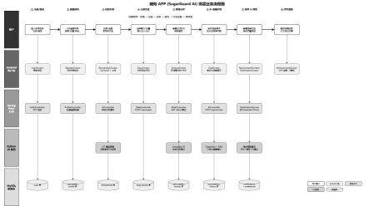
图 2 糖知 APP 高层业务流程图（跨泳道视图）
业务主流程详细说明：
阶段 | 用户动作 | 前端处理 | 后端/AI 服务 | 数据写入/查询
① 登录 | 输入账号密码 | LoginScreen 表单校验 | POST /auth/login 返回 JWT | users 表校验
② 建档 | 5 步向导填写 | RegisterScreen 分步引导 | POST /profile/init | health_profile 新建
③ 识别 | 拍照/选图 | CameraX + 压缩上传 | POST /food/recognize（ViT） | food/drink 库匹配
④ 记录 | 确认添加餐食 | DiaryScreen 表单 | POST /meals | meal_records 双写
⑤ 分析 | 查看图表 | AnalysisScreen 图表组件 | GET /meals/stats?period= | 聚合 SQL + 缓存
⑥ 建议 | 提问/查看推荐 | ChatScreen | POST /ai/chat（DeepSeek+RAG） | conversations + 向量库
⑦ 预警 | 接收推送 | 通知栏点击跳转 | 定时任务扫描超标 → 推送 | notifications 表
⑧ 闭环 | 调整饮食习惯 | AchievementsScreen | 成就/打卡统计 | 持续改善循环

五、核心模块划分（构件级）
系统按功能划分为 8 个核心模块，各模块关联对应的用户故事。下图展示了各模块在 Android 客户端、Spring Boot 后端、Python AI 服务和数据存储层之间的分布关系及模块间的数据流转。
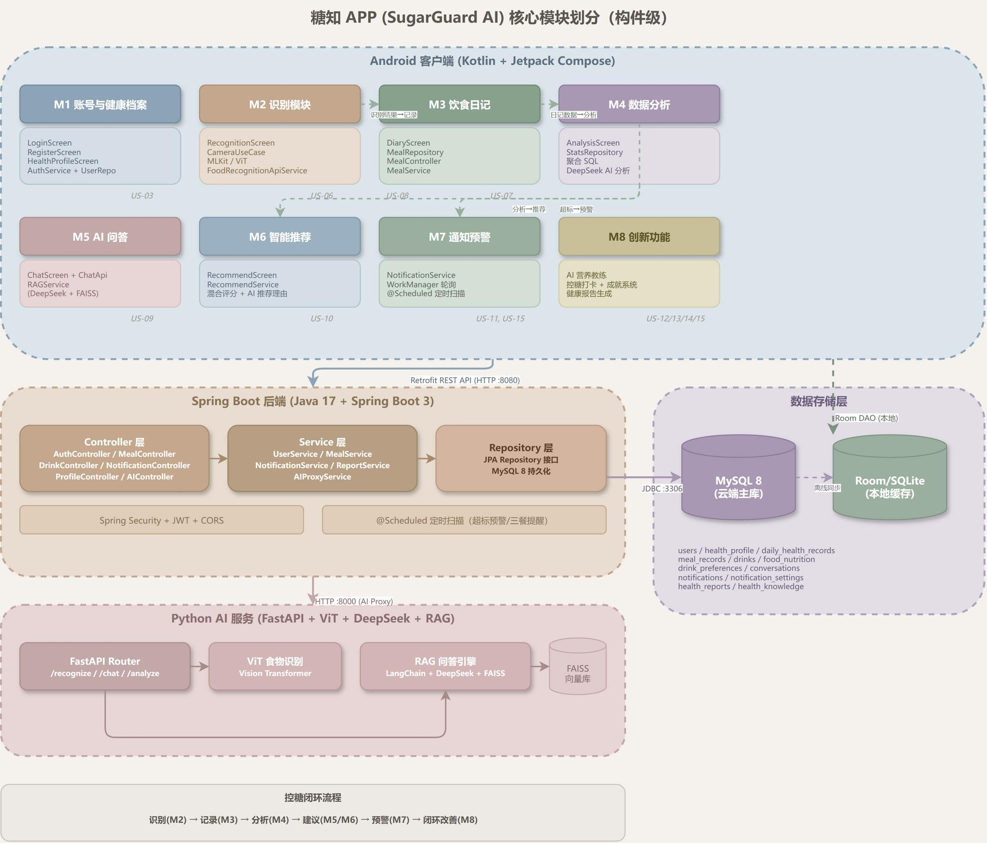
图 4 糖知 APP 核心模块划分构件图（含跨层依赖）
各模块详细说明如下：
模块 | 核心构件 | 关联 User Story
M1 账号与健康档案 | LoginScreen / RegisterScreen / HealthProfileScreen  + AuthService + UserRepo | US-03
M2 识别模块 | RecognitionScreen + CameraUseCase  + MLKit/ViT + FoodRecognitionApiService | US-06
M3 饮食日记 | DiaryScreen + MealRepository  + MealController + MealService | US-07
M4 数据分析 | AnalysisScreen + StatsRepository  + 聚合 SQL + DeepSeek AI 分析 | US-08
M5 AI 问答 | ChatScreen + ChatApi  + RAGService（DeepSeek + FAISS） | US-09
M6 智能推荐 | RecommendScreen + RecommendService  + 混合评分算法 + AI 推荐理由 | US-10
M7 通知预警 | NotificationService + WorkManager 轮询  + @Scheduled 定时扫描 | US-11, US-15
M8 创新功能 | AI 营养教练 / 控糖打卡  + 成就系统 / 报告生成 | US-12/13/14/15

六、数据库设计（ER 关系图）
系统采用 MySQL 8 作为主持久化存储，以「用户」实体为核心，通过关系网络连接 12 个业务实体。Android Room 端保留 8 张镜像表用于离线缓存与首次启动种子数据。
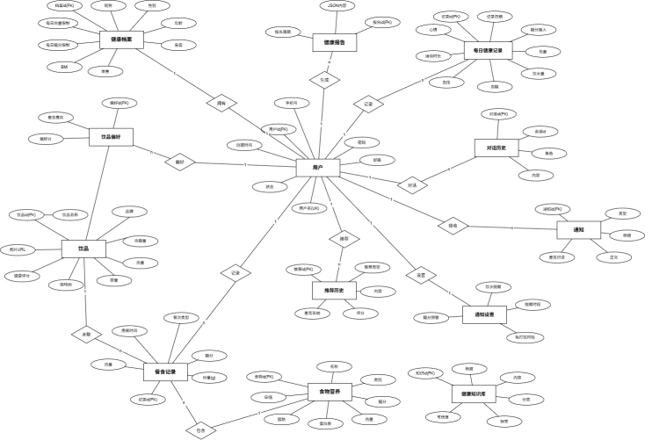
图 3 糖知 APP 数据库 ER 关系图
核心实体说明：
实体 | 主要属性 | 说明
用户（User） | 用户id(PK) / 密码 / 手机号 / 头像 | 核心实体，所有业务数据的归属主体
健康档案（HealthProfile） | 身高 / 体重 / BMI / 性别 / 年龄  / 每日糖限制 / 每日热量限制 | 1:1 关联用户，存储个人健康基线
每日健康记录 | 记录日期 / 糖摄入 / 饮水量  / 运动 / 睡眠 / 心情 / 血压 / 血糖 | 1:N 关联用户，按日记录多维健康数据
餐食记录（MealRecord） | 餐次类型 / 份量 / 含糖量 / 热量  / 食物图片 / 备注 | 1:N 关联用户，关联饮品和食物营养表
饮品（Drink） | 饮品名称 / 品牌 / 分类  / 含糖量 / 热量 / 健康评分 | 饮品基础数据表（200+条），支持搜索和推荐
食物营养（FoodNutrition） | 名称 / 分类 / GI值  / 含糖量 / 热量 / 蛋白质 | 食物基础数据表，供识别结果匹配
饮品偏好 | 偏好评分 / 喜欢标记 | N:1 关联用户和饮品
对话历史 | 角色(user/assistant) / 内容 / 意图 | 1:N 关联用户，记录 AI 问答对话
通知（Notification） | 类型 / 标题 / 正文 / 是否已读 | 1:N 关联用户，承载系统推送消息
通知设置 | 糖分预警 / 饮水提醒  / 勿扰时段 | 1:1 关联用户，控制通知偏好
健康报告 | 报告周期 / JSON内容 / 生成时间 | 1:N 关联用户，AI 生成的周/月报
健康知识库 | 类别 / 内容 / 标签 / 分类 | RAG 知识文档库，供 AI 检索增强

七、接口设计概要
Android 客户端通过 Retrofit 调用后端 REST API（端口 8080），后端再通过 HTTP 内部调用 Python AI 服务（端口 8000）。下面的时序图展示了四个核心场景（登录、食物识别、AI 问答、超标预警）的三端协作流程：
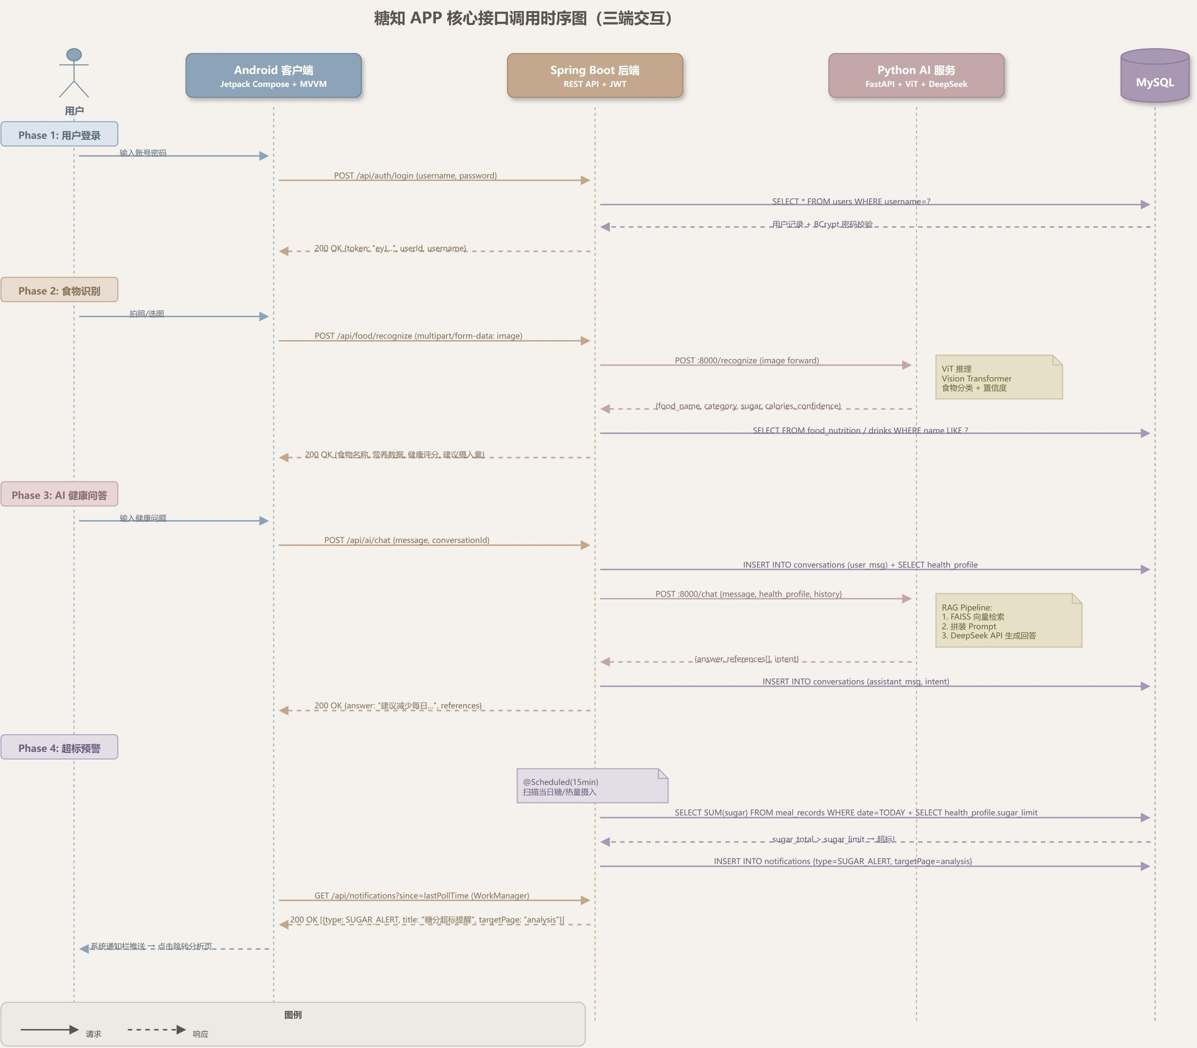
图 5 糖知 APP 核心接口调用时序图（三端交互）
主要 API 端点如下：
模块 | 端点 | 方法 | 说明
认证 | /api/auth/login | POST | 用户登录，返回 JWT Token
认证 | /api/auth/register | POST | 用户注册
餐食 | /api/meals | POST | 添加餐食记录（JSON）
餐食 | /api/meals/daily | GET | 获取指定日期的饮食记录
饮品 | /api/drinks | GET | 获取全部饮品列表
饮品 | /api/drinks/search | GET | 按关键词搜索饮品
健康档案 | /api/profile | GET/PUT | 获取/更新健康档案
健康记录 | /api/health-records | GET/POST | 健康记录 CRUD
通知 | /api/notifications | GET | 获取用户通知列表
通知设置 | /api/notification-settings | GET/PUT | 通知偏好 CRUD
AI 问答 | /api/ai/chat | POST | AI 健康问答（DeepSeek+RAG）
AI 识别 | /api/food/recognize | POST | 食物图片识别（ViT）
报告 | /api/reports | GET/POST | 健康报告列表/生成

八、部署架构
系统采用 Docker 容器化部署至腾讯云服务器，通过 Nginx 反向代理对外提供服务。Jenkins 负责 CI/CD 流水线，SonarQube 进行代码质量审查。下图展示了完整的部署拓扑：
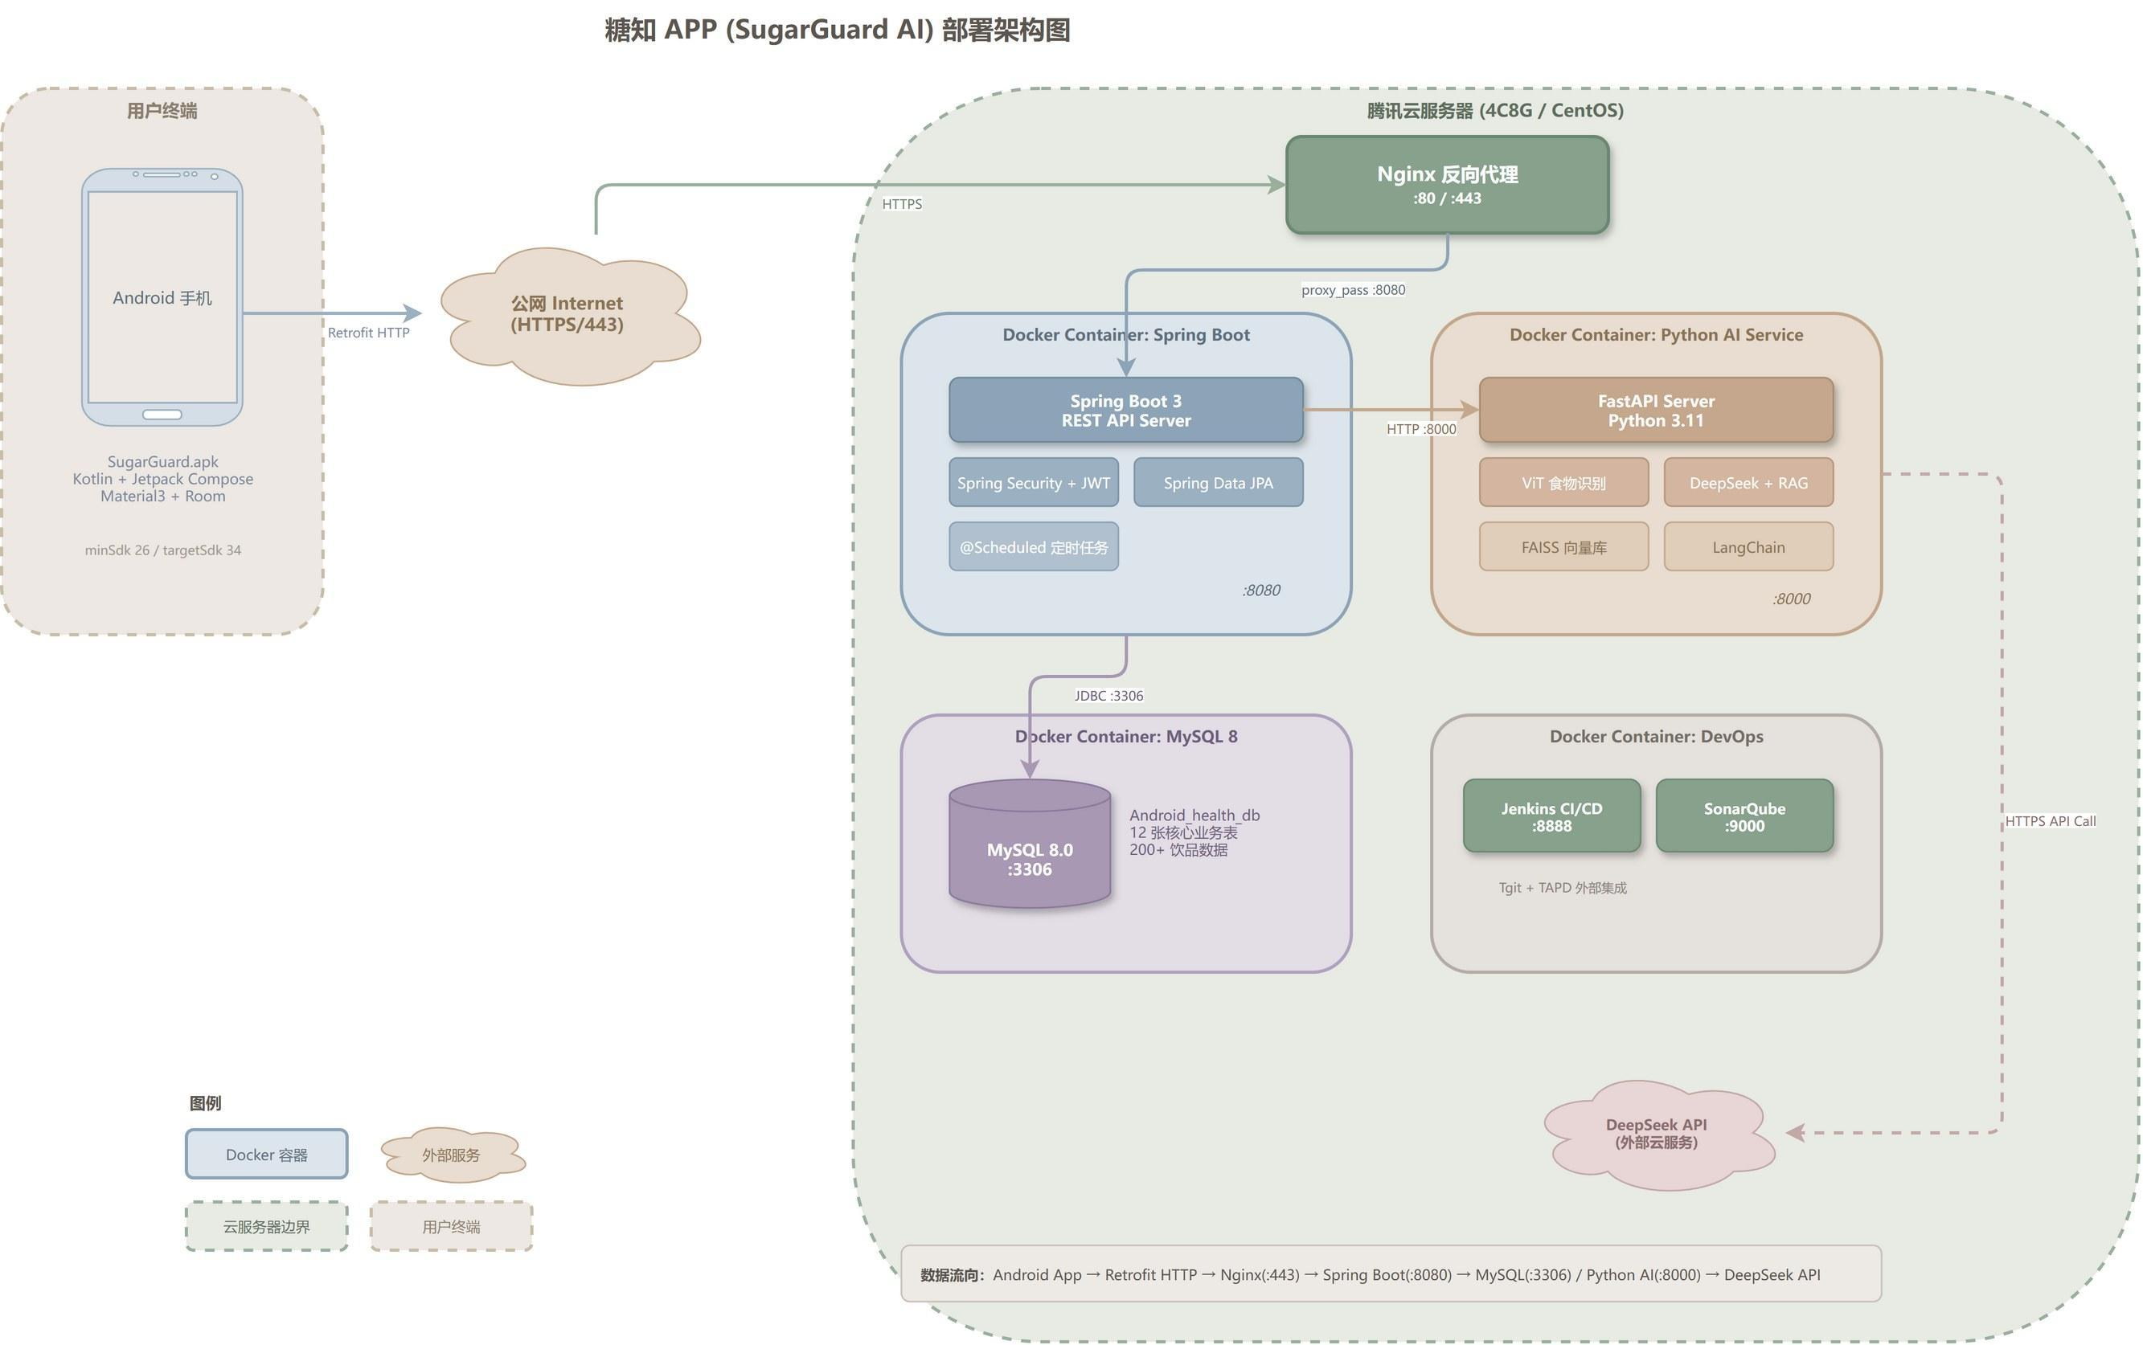
图 6 糖知 APP 部署架构图（Docker 容器化）
各组件部署详情：
组件 | 部署方式 | 端口 | 说明
Spring Boot 后端 | Docker 容器 | 8080 | REST API 服务
Python AI 服务 | Docker 容器 | 8000 | FastAPI + ViT + DeepSeek
MySQL 8 | Docker 容器 | 3306 | 主数据库
Nginx | Docker 容器 | 80/443 | 反向代理 + HTTPS
Jenkins | Docker 容器 | 8888 | CI/CD 流水线
SonarQube | Docker 容器 | 9000 | 代码质量审查
Android 客户端 | APK 安装 | — | 通过公网访问后端 API

数据流向：Android App → Retrofit HTTP → Nginx → Spring Boot（:8080）→ MySQL / Python AI Service（:8000）→ DeepSeek API

